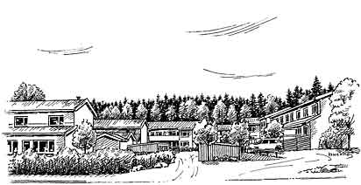
INFORMATION TILL MEDLEMMAR I BRF RAGNHILDSBORG

Nu gäller bevattnings-förbud!
Nivån på vårt grundvatten sjunker och har nu nått en kritisk nivå. Därför inför Telge Nät be-vattningsförbud fr o m 2 maj 2017.
Det innebär att du inte får:
Vattna med slang eller vattenspridare i din trädgård
Fylla din pool med dricksvatten, gäller även uppblåsbara pooler
Du inte får tvätta bilen med vattenslang eller högtryckstvätt
Inte använda högtryckstvätt för rengöring av fasader, altaner och liknande.

Läs mer på www.telge.se

Brf Ragnhildsborg/Styrelsen
2017-05-04

